ROMEN RAKAMLARI
- Aşağıda yer alan nesnelerin karşılığı gelen Romen rakamını altına yazınız.

- Aşağıda yer alan kuşların sayılarını altına Romen rakamıyla yazınız.
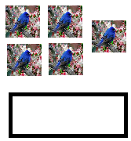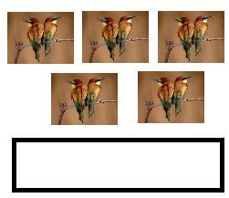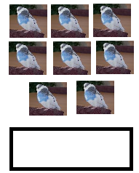

Aşağıda istenenleri Romen rakamıyla yazınız.

İki elimizdeki parmak sayınız :………….

Yaşınız :………………

Bir yılda kaç ay vardır? :……………

Bir yılda kaç mevsim vardır? :………..

Ailenizde kaç kişi vardır? :………….

İsminiz kaç harflidir? :……………

- Aşağıdaki sayıları Romen rakamıyla yazınız.

5 9 7 8

19 10 13 20

II. Aşağıdaki Romen rakamlarının şu an kullandığımız rakamlarla karşılığını yazınız.

- II ………….. e) X …………

- XV …………… f) XVII ………….

- VI …………… g) III ………….

- IV ………….. h) V …………..

III. Aşağıdaki rakamların Romen rakamıyla karşılıklarını yazınız.
a) 8 …………… e) 20 ……………..

b) 7 ……………. f) 11 …………….

c) 12 ………….. g) 15 …………….

d) 19 ……………. h) 17 …………….

IV. Aşağıdaki toplama işlemlerini örnekte olduğu gibi yapınız.
a) I + III = IV e ) V + XV = ----------

b) V + V = -------- f ) IX + III = ---------

c) II + X = --------- g ) VII + IV = ---------

d) VII + IV = ------- h ) VI + VI = ---------

V. Aşağıdaki çıkarma işlemlerini örnekte olduğu gibi yapınız.

a) XX - X = X e) XII - VII = -------

b) IX - III = -------- f) XVII - X = ---------

c) XV - IV = --------- g) XVI - XIV = ---------

